Министерство образования Ставропольского края

Краевой Центр развития творчества детей и юношества имени Ю.А. Гагарина

УЧИМСЯ
ТВОРЧЕСТВУ

(четвертый год обучения)
Часть 8

Автор-составитель:
Найденко Галина Валентиновна

г. Ставрополь

Учимся творчеству
Рабочая тетрадь по ТРИЗ (четвертый год обучения)
Часть 8.

Данная тетрадь является практической частью спецкурса «Решение творческих задач в технике, науке, искусстве», предназначена для обучения ТРИЗ школьников 4-5-х классов, изучающих ТРИЗ четвертый год.
Задачи, упражнения, творческие задания, тесты подобраны таким образом, чтобы при их выполнении решались три основные задачи курса ТРИЗ: развитие логического мышления, формирование управляемого воображения, приобретение навыков использования элементов ТРИЗ для выполнения творческих заданий и решения изобретательских задач.

Найденко Г.В. УЧИМСЯ ТВОРЧЕСТВУ: рабочая тетрадь по ТРИЗ (4 год обучения) Часть 8.

УЧИМСЯ ТВОРЧЕСТВУ

Рабочая тетрадь по ТРИЗ

Учени______________________класса

____________________________школы

__________________________________

__________________________________



Введение

Дорогой друг! Мы живем в быстро изменяющемся мире. Одни только знания, подобно застывшему слепку прошлого, уже не всегда в полной мере помогают нам в решении возникающих задач.
Умение решать творческие задачи, развитое воображение - эти качества во многом определяют личность не только завтрашнего, но и сегодняшнего дня.
За предыдущие годы ты узнал много нового, интересного и полезного. Проходит время, и, возможно, на обычные вещи начинаешь смотреть совершенно по-другому.
Давай вместе вспомним, как познакомились с основными понятиями теории решения изобретательских задач (ТРИЗ) и учились применять их в различных ситуациях.
Ну что? Приступим!

Логика

Логика - это важнее, чем простое знание цифр, букв и окружающего мира, это основа рационального мышления и хорошего интеллекта.

1. Какую фигуру необходимо выбросить? Почему?
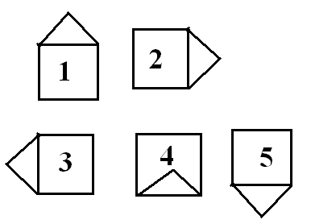
____________________________________________________________
____________________________________________________________

2.Удали лишний шарик

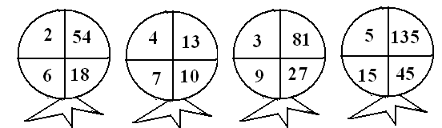
Объясни, почему?
___________________________________________________________
___________________________________________________________

3. Упражнение «Семь точек»

Дорисуй с помощью изображенных семи точек животное.

А теперь сам поставь 7 точек произвольно, соедини их и напиши, что у тебя вышло.

__________________________________________________________
__________________________________________________________
__________________________________________________________

Интересная геометрия

4. Попробуй соединить изображенные геометрические фигуры в единую композицию.

5. Техника нового времени
Собери транспорт будущего.
Нарисуй несколько вариантов основных деталей современного транспорта, который был бы полезен тебе самому - современному человеку. В таблице указано основное назначение деталей.
 | А  сиделки | В  бродилки | С  хваталки | D  ловилки | Е  гуделки
1
2
3
Выбери, на твой взгляд, самые удачные и подходящие друг другу.
Соедини их вместе:
1) сначала в формуле, например, А1+В3+С1+ D2+Е3.
2) затем на рисунке.

Запиши формулу своего изобретения
_________________________________________________________

Расскажи, для чего нужна и кому важна будет такая чудо-машина.
____________________________________________________________
____________________________________________________________
____________________________________________________________
____________________________________________________________
____________________________________________________________

6. Задание: по сказке нарисовать планету Выдумка или сюжет на выбор.
Тебе понадобятся цветные карандаши, краски или фломастеры.

Планета Выдумка

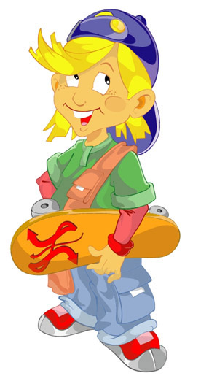
Я прилетел на планету Выдумка. Сразу же меня ослепил красновато-серебристый свет. Его испускали большие шары, наполненные странной жидкостью. Рядом с шарами лежали большие охапки непонятных растений. В них что-то оглушительно пищало. Неожиданно появилась большая тень. И словно странный самолёт на одну из охапок опустилась смешная птица, которая вдруг завопила словно ошпаренная: «Шо! Шо! Шо!», - казалось, она старалась предупредить кого-то о собственном присутствии. В ответ раздался тот же писк.
Вдруг кто-то хлопнул меня по плечу. Я обернулся и увидел маленькую смешную мордочку с чалмой на голове. Это был местный житель. На лбу у него загорелся синим цветом аленький кристаллик, и я уже не мог отвести глаза. Мы долго смотрели друг на друга, и кристаллик во лбу у этого милого человечка стал уже фиолетовым, как вдруг у меня в голове родились тихие слова: «Кто ты, пришелец? Что ты здесь делаешь? Не причинишь ли ты мне вреда?».
Я очень удивился, но инопланетянин по-прежнему серьёзно и сосредоточенно смотрел на меня. Я подумал: «Почему ты ничего не говоришь? Разве у вас на планете не разговаривают?». Тут пришла пора удивляться мордашке. Он разинул рот и проговорил на чистом русском языке: «Вот так?» - и замер. Я очень обрадовался тому, что он знает мой язык.
Несколько минут спустя мы уже шли по тропинке, и мой новый знакомый рассказывал про свою жизнь. Я узнал, что его зовут очень странным для этой планеты именем Тра-ля-ля. Он главный советник у императора. Я спросил: «Как же зовут вашего императора?». Тра-ля-ля ответил, что верховного, так он называл правителя, зовут Талабон, что на его планете значит жадный. У Талабона нет мозгов, и Тра-ля-ля помогает ему принимать решения. Злая царица уговорила императора заковать в маленький баллончик радугу. Тра-ля-ля сказал, что теперь жители планеты платят дань императору за возможность взять немного краски и раскрасить небо. А без радуги в небе образовалась большая дыра, через которую попадают на планету вредные вещества, мешающие высиживать яйца птицам Шо. Этих птиц на планете становится всё меньше и меньше. Тут мы подошли к большому шару, в котором всё булькало и кипело.
- Это мой дом, а воздух сюда доставляют птицы Шо, поэтому боимся погибнуть все. Я прошу императора вернуть радугу, но он не соглашается, - сказал Тра-ля-ля.
К нам подходили существа разных видов и размеров и все жаловались на нехватку воздуха. Я предложил Тра-ля-ля свою помощь. Все жители наперебой начали спрашивать, не умею ли я рассказывать сказки. Я ответил, что умею и очень хорошо. Тогда Тра-ля-ля сказал, что он придумал превосходный план. Он заключается в том, что я пробираюсь во дворец, под видом нового сказочника. Император уснёт под мои сказки, а я тем временем вытащу у него ключи от подвала, где хранится радуга. Тра-ля-ля откроет темницу и выпустит радугу.
Так и сделали.
Меня легко пропустили во дворец. Я рассказал императору все сказки, которые знал. Наконец он уснул. Достать ключи было не так уж и сложно. Все жители вышли в этот день из своих домов, чтобы посмотреть, как радуга вернётся в небо. И вот на небе появилась одна цветная полоска, потом другая. На небе показалась радуга. А я поспешил на свою планету и долго вспоминал потом о своём полёте.

7. Поиск общего
Запишите в столбцах больше всего общих признаков этих предметов.

Кастрюля  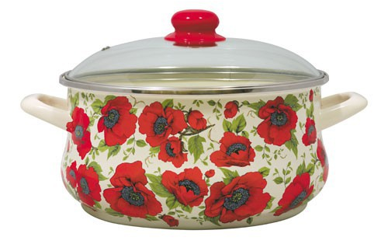 | Лодка  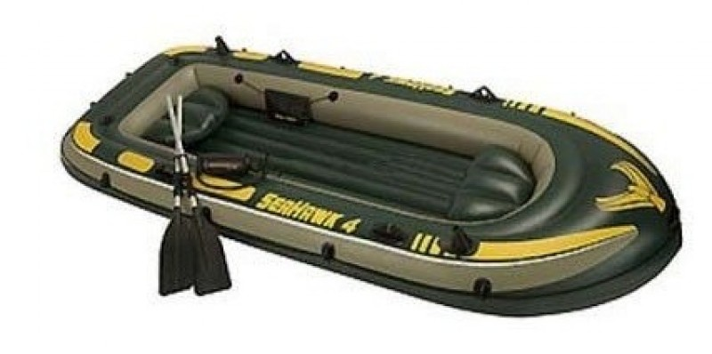

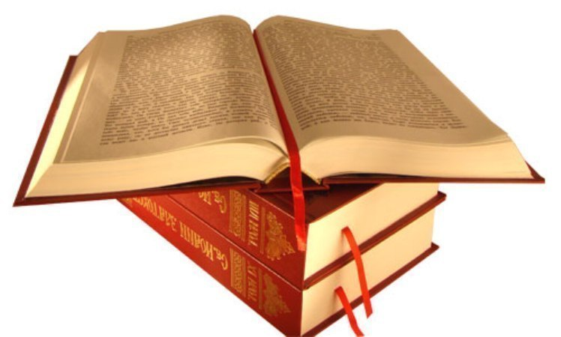
8. Использование предметов
Возьмем хорошо известный предмет, например книгу, и назовем несколько способов ее применения: книгу можно использовать в качестве подставки для кинопроектора, ею можно прикрыть от посторонних глаз письмо, что лежит на столе и так далее.
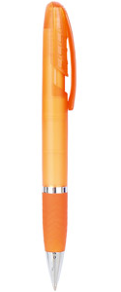
Теперь самостоятельно назовите больше всего способов применения шариковой ручки.
______________________________________________
_______________________________________________
_______________________________________________
_______________________________________________
_______________________________________________
_______________________________________________
_______________________________________________________
_______________________________________________________

9. Литература и искусство
Этот учебный год (2014-2015) проходит в Российской Федерации под знаками культуры и литературы.
Давай объединим эти понятия в следующем задании.
Знакомьтесь, Исаак Левитан (1860-1900), русский художник, мастер «пейзажа настроения».
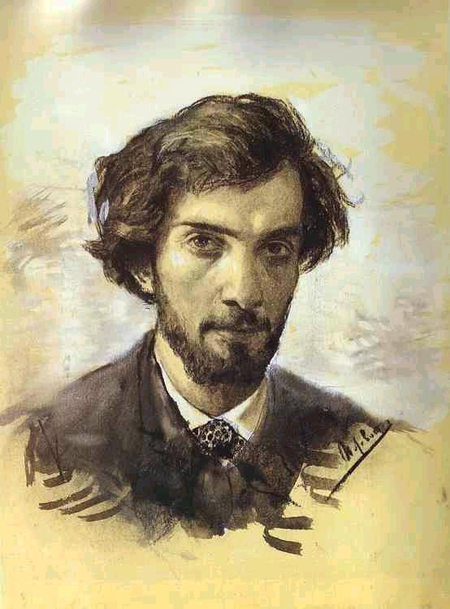

Картина И.Левитана «Золотая осень»
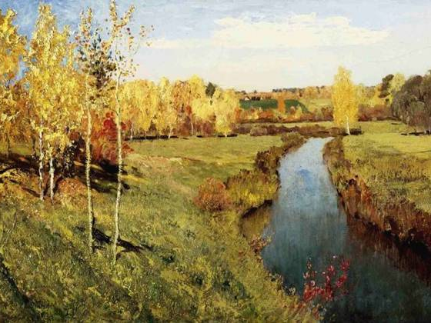
А этого знаменитого человека ты прекрасно знаешь.
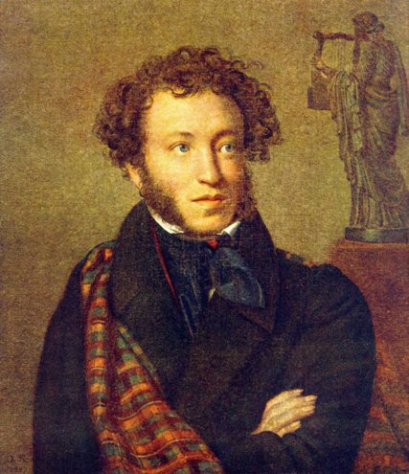

Кто он?
_____________________________________________________

Унылая пора! Очей очарованье!
Приятна мне твоя прощальная краса –
Люблю я пышное природы увяданье,
В багрец и в золото одетые леса,
В их сенях ветра шум и свежее дыханье,
И мглой волнистою покрыты небеса,
И редкий солнца луч, и первые морозы,
И отдаленные седой зимы угрозы.

Что общего между картиной И.И. Левитана и стихотворением А.С. Пушкина?
____________________________________________________________
____________________________________________________________
____________________________________________________________
____________________________________________________________
___________________________________________________________
___________________________________________________________

10. Творческие воображалки.
К каждой фразе придумать и написать ответ.

- Что общего между:
- рубкой деревьев и созданием причёски?
_______________________________________________________
_______________________________________________________
- написанием картины и ремонтом будильника?
_______________________________________________________
_______________________________________________________
_______________________________________________________
- Чем рубка деревьев отличается от создания причёски?
_______________________________________________________
______________________________________________________
_______________________________________________________
- Чем написание картины отличается от ремонта будильника?
_______________________________________________________
_______________________________________________________
______________________________________________________
- Если бы у вас была машина времени, за каждое использование которой вы стареете на 10 лет, что бы вы с нею сделали?
_______________________________________________________
_______________________________________________________
_______________________________________________________
- Что было бы, если бы растения могли говорить?
______________________________________________________
______________________________________________________
______________________________________________________
- Что было бы, если бы у человека был глаз на затылке?
_______________________________________________________
______________________________________________________
______________________________________________________
- Выпишите из любого текста 10 существительных, 10 прилагательных и 10 глаголов в таком порядке: существительное, глагол, прилагательное, существительное, глагол, прилагательное и так до конца. Из каждого предложения взять не более одного слова. Посмотрите, что получилось.
_______________________________________________________
_______________________________________________________
_______________________________________________________
______________________________________________________
______________________________________________________
_______________________________________________________
_______________________________________________________
Вычислитель

11. Выполните вычисления. Впишите в таблицу буквы, соответствующие найденным ответам:
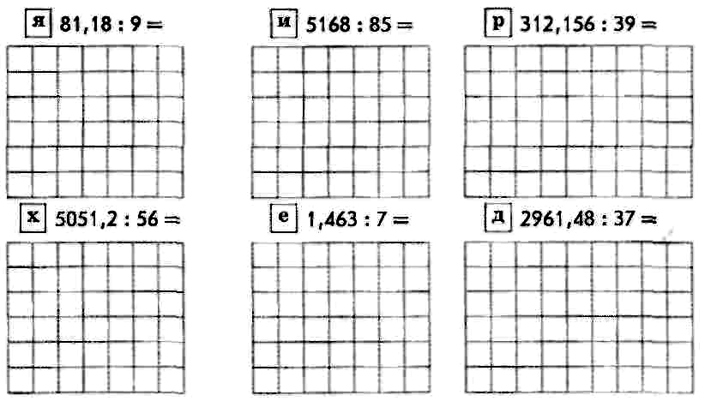
В свободную клетку впишите букву «О»
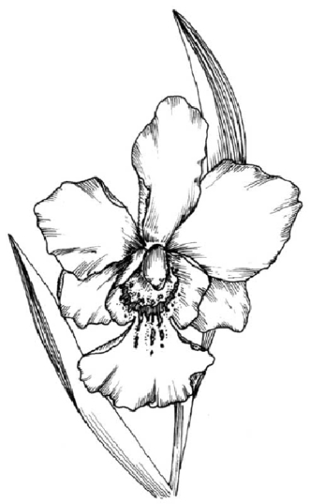 | 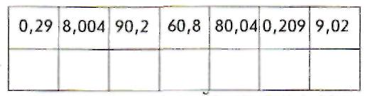  Это растение, которое сохраняет распустившийся цветок в течение 80 дней, что является рекордом по продолжительности жизни среди растений.

ПРАКТИЧЕСКАЯ РАБОТА

Геометрический калейдоскоп

Вырежьте из плотной бумаги два квадрата со стороной 6 см.
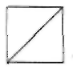
А) Один из них разрежьте на две части по диагонали. Совместите полученные треугольники.
Фигуры, которые при наложении совпадают, называются ______________. Значит, полученные треугольники ______________.
У равных фигур - равные площади. Значит, площадь каждого равно _______ см².

Б) Во втором квадрате проведите две диагонали и разрежьте его на части. Совместите полученные треугольники. Так как треугольники получились __________, то их площади __________ по ________ см².
в) Используя треугольники из полученного набора (все или только некоторые), создайте фигуры с указанными площадями:
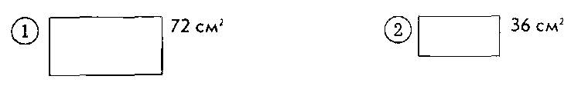
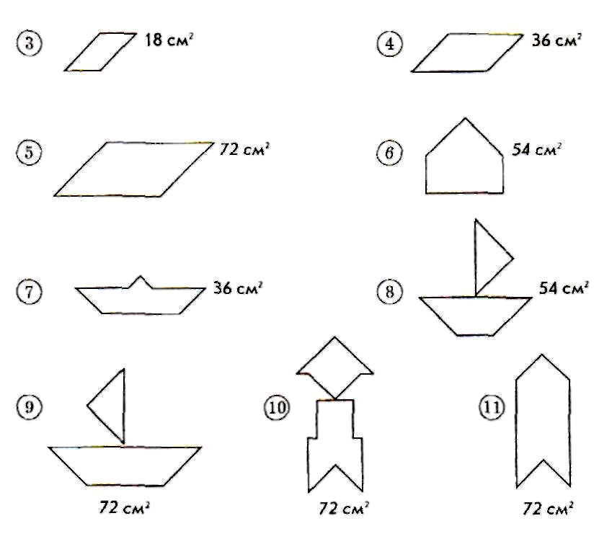
Перепутали
Кто-то перепутал все названия сказок и имена сказочных героев. Или все здесь правильно?
Найди ошибку и исправь.

Несоображайка | Незнайка
Сантиметровочка
Тельняшкин
Скелет Вечный
Белольдинка
Алая Береточка
Али-Тетя
Огонь-пернатая
Малыш-с-мизинчик
Мужественный металлический служака
Ледяная особа знатного рода
Работник почты Буржуйкин
Аллигатор Геннадий
Тридодыр

Паспорт сказочного героя
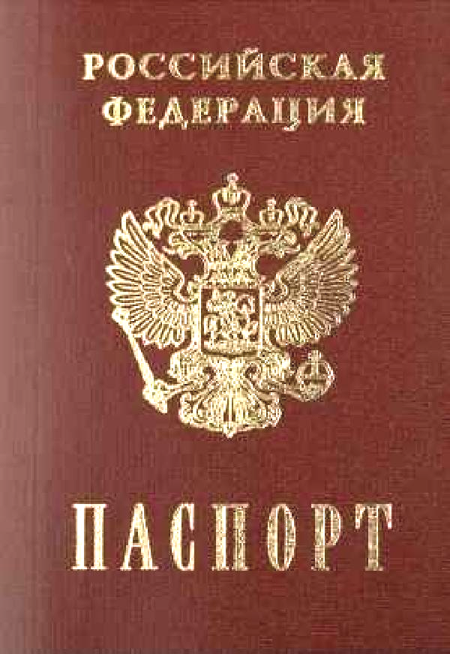
«Все мы родом из детства». Эти слова принадлежат Антуану де Сент-Экзюпери. Тому самому Экзюпери, который в «Маленьком принце» сказал: «Все взрослые сначала были детьми, только мало кто из них об этом помнит»…
Вот и ты скоро станешь совсем большим. И, как все взрослые, будешь иметь собственный паспорт гражданина Российской Федерации.
Слово «паспорт» итальянского происхождения. Оно состоит из двух слов - «пасса» (проходить) и «порто» (гавань, порт). В средние века только человеку, имеющему паспорт, разрешалось входить в чужие города. Паспорт - это документ, удостоверяющий личность. В нем указана основная и самая важная информация о человеке.
Ты – важный начальник крупного сказочного королевства. И только ты один решаешь, выдавать ли паспорта своим сказочным горожанам. Что будет написано в каждом из них?

 | Имя героя:
 | Родина:
 | Прописка:
 | Создатель:
 | Личные качества:
 | Вредные привычки:
 | Побеждает:

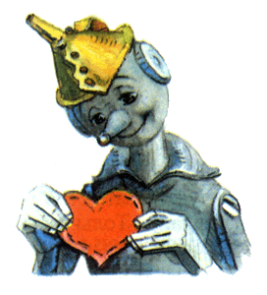 | Имя героя:
 | Родина:
 | Прописка:
 | Создатель:
 | Личные качества:
 | Вредные привычки:
 | Побеждает:

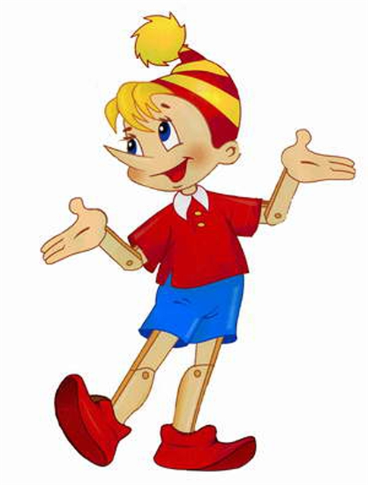 | Имя героя:
 | Родина:
 | Прописка:
 | Создатель:
 | Личные качества:
 | Вредные привычки:
 | Побеждает:

Литература

- Заочная школа РТВ. Газета «Молодежь Молдавии», ежемесячные выпуски с марта 1985 года.
- Злотин Б.Л., Зусман А.В. Месяц под звездами фантазии. Изд-во «Лумина», 1988.
- Журнал «Дети, техника, творчество», ежемесячные выпуски с июля 1999 года.
- Журнал «Дополнительное образование и воспитание», №4, 2013.
- Клуб развития творческого воображения «Мысль», газета «Юный ленинец», ежемесячные выпуски с октября 1985 года.
- Энциклопедия для детей под редакцией Аксе М., Новой Т. – Т.14 «Техника» М. АВАНТА 200-688 стр.
- Котова А.А., Смирнова Л.К., Татаренко Т.А. УЧИМСЯ ТВОРЧЕСТВУ: Рабочая тетрадь по ТРИЗ для младших школьников (первый год обучения). СПб.: ТОО «Фирма «Икар», 1999. 60 с., ил.
8. Меерович М.И., Шрагина Л.И. Технология творческого мышления: Практическое пособие.- Мн.: Харвест, 2003.- 432 с. - (Библиотека практической психологии).

http://akids.org.ru/podstati/solnechnaya-sistema.php

